

Uniwersytetu w Siedlcach

Wydział Nauk Ścisłych

Instytut Informatyki

Podstawy technologii WWW

Imię i nazwisko

Dawid Zieliński

Nr. albumu

89244

Temat projektu:

Fiszki do nauki języka angielskiego

1.Opis zadania

Tematem mojego projektu jest stworzenie strony internetowej która ma pomóc w nauce języka angielskiego która jest wzorowana na fiszkach do nauki języka angielskiego. Mój projekt posiada wiele innych dodatków które mogą nam ułatwić nam naukę takie jak: Wiele rodzajów kategorii do nauki np. jedzenie , sport , itd. Każda kategoria posiada wiele słów w obu językach dzięki fiszkom jesteśmy wstanie łatwo się nauczyć wielu znaczeń po angielsku. Mamy możliwość oznaczenia słówek z którymi mamy problem zapamiętać bądź są ważne do zapamiętania. Dodałem możliwość sprawdzenia swoich umiejętności w języku tworząc testy które mają na celu czy nauczyliśmy się danego rodzaju kategorii. Test składa się z pytań zamkniętych i otwartych, są w niej tłumaczenia słów z angielskiego na polski i na odwrót. Po zakończeniu testu uczestnikowi testu są zliczane punkty i wystawiana ocena, wyniki wraz z ocena są wysyłane na bazę danych by uczeń mógł wiedzieć swoje postępy.

2.Link do gitHuba: <https://github.com/DawidZielinski2003/fiszki.git>

3.Szczegółowy spis funkcjonalności

1. **Rejestracja i logowanie użytkowników**  
   Użytkownik może zarejestrować swoje konto, a następnie się zalogować, aby mieć dostęp do pełnej funkcjonalności aplikacji.
2. **Kategorie fiszek**  
   Aplikacja oferuje wiele kategorii słownictwa, takich jak „Jedzenie”, „Sport”, „Zwroty codzienne”. Każda kategoria zawiera fiszki z tłumaczeniami angielsko-polskimi.
3. **Fiszki** Aplikacja umożliwia przeglądanie fiszek z wybranej kategorii. Fiszki prezentują słowo w języku angielskim wraz z jego polskim tłumaczeniem. Użytkownik może przewracać fiszki, by zobaczyć tłumaczenie po obu stronach. Wspiera to efektywną naukę nowych słówek i wyrażeń. Fiszki mogą być przeglądane w trybie "uczenia się", gdzie użytkownik najpierw widzi słowo w jednym języku, a po kliknięciu na kartę - tłumaczenie.
4. **Oznaczanie słówek jako zapamiętane**  
   Użytkownicy mają możliwość oznaczania słówek, które chcą zapamiętać lub nad którymi muszą jeszcze popracować.
5. **System testów**
   * Testy zawierają pytania zamknięte oraz otwarte.
   * Sprawdzają wiedzę użytkownika z zakresu tłumaczeń z języka angielskiego na polski i odwrotnie.
   * Na koniec testu automatycznie obliczana jest liczba punktów oraz wystawiana ocena.
   * Wyniki są zapisywane w bazie danych.
6. **Wyświetlanie wyników**  
   Użytkownik może przeglądać swoje poprzednie wyniki i oceny, aby monitorować postępy w nauce.
7. **Zgłaszanie problemów**  
   Użytkownicy mają możliwość zgłaszania problemów lub błędów, które zauważą w działaniu aplikacji. Administrator ma dostęp do tych zgłoszeń i możliwość ich usuwania.
8. **Panel administracyjny**  
   Administrator ma dodatkowe możliwości:
   * Przeglądanie i usuwanie zgłoszeń.
   * Zarządzanie kategoriami oraz użytkownikami.
   * Przeglądanie statystyk testów, takich jak liczba egzaminów w danej kategorii oraz średnie oceny użytkowników.

5. Zrzuty ekranu i opisy najciekawszych elementów

### 1. Formularz logowania i rejestracji

* **Formularz logowania**: Umożliwia użytkownikom logowanie się do aplikacji. Po zalogowaniu użytkownik uzyskuje dostęp do wszystkich funkcji aplikacji.
* **Formularz rejestracji**: Pozwala użytkownikowi na założenie nowego konta w aplikacji. Użytkownik wprowadza podstawowe dane, takie jak login, hasło i e-mail.

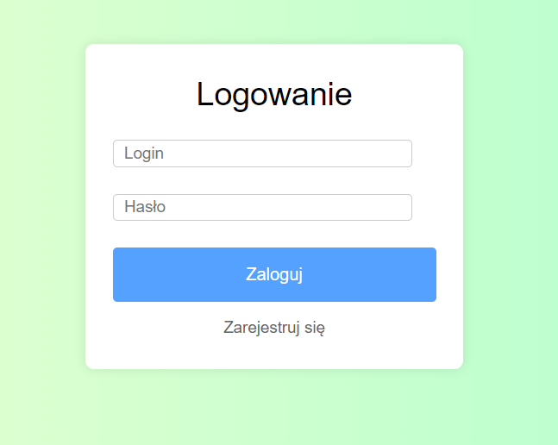

1.1 Formularz logowania

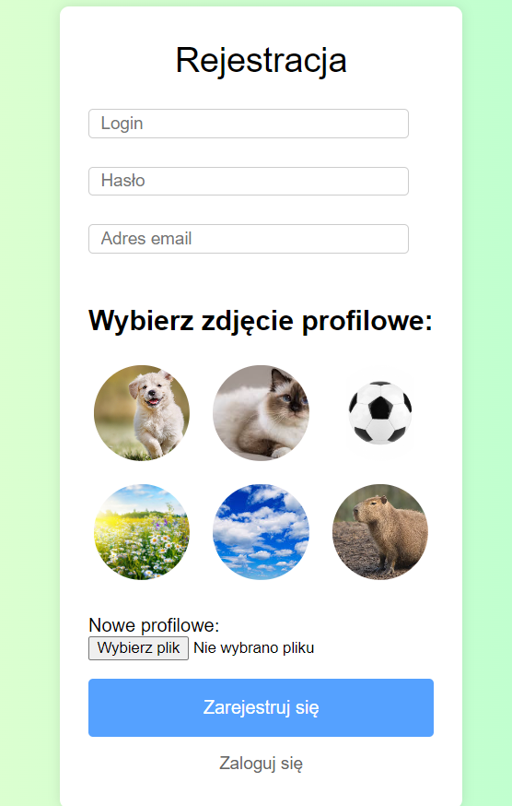

1.2 formularz rejestracji

2. **Ostatnie fiszki**: Wyświetla ostatnio przeglądane fiszki lub te, nad którymi użytkownik pracował ostatnio. Umożliwia szybki dostęp do ostatnich materiałów edukacyjnych.

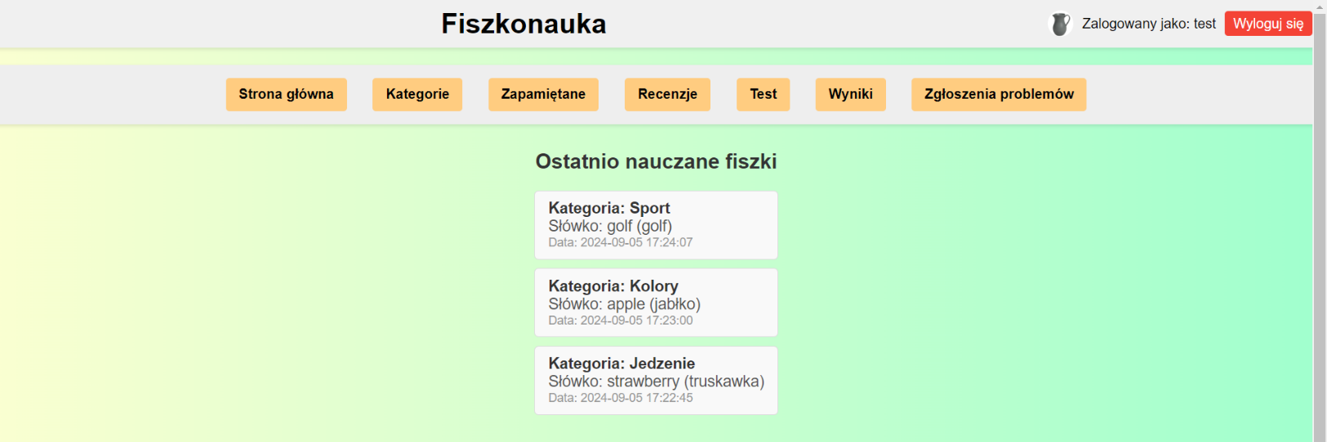

2. Ostatnie fiszki

3.**Lista kategorii**: Wyświetla dostępne kategorie fiszek, takie jak „Jedzenie”, „Sport”, „Zwroty codzienne”. Użytkownik może wybrać kategorię, aby przeglądać powiązane fiszki. Mamy możliwość kategorii filtrowania po kategorii.

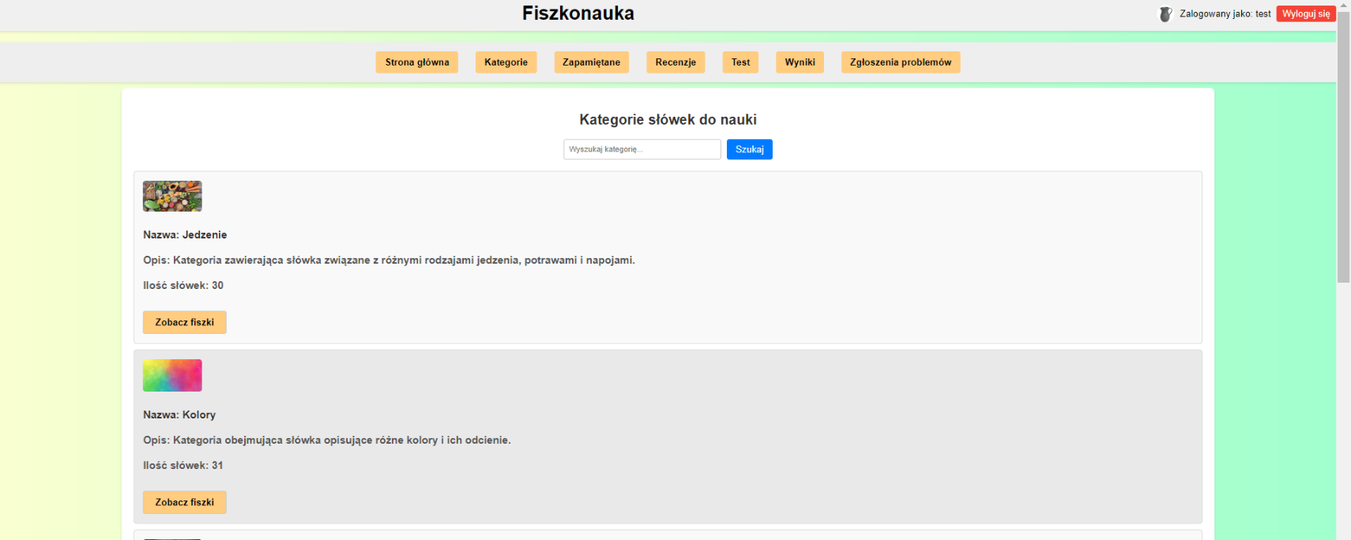

3.Lista kategorii

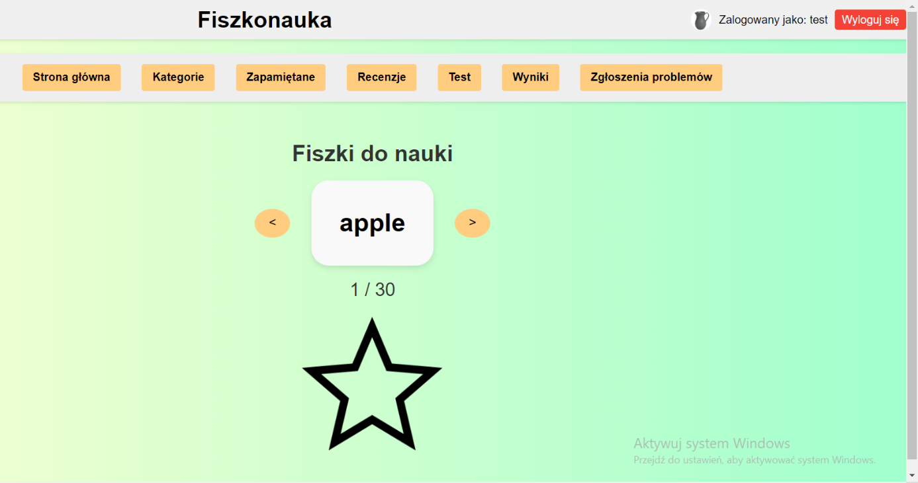4.**Przegląd fiszek i zapamiętane słówka** : Użytkownik przegląda fiszki w wybranej kategorii. Każda fiszka pokazuje słowo w jednym języku (np. angielskim) oraz jego tłumaczenie w drugim języku (np. polskim) po przewróceniu karty.Zapamiętane słówka umożliwia użytkownikowi przeglądanie słówek, które oznaczył jako zapamiętane. Z listy zapamiętane słowa można przejść do słówka które zostało zapamiętane

4.1 Przegląd fiszek

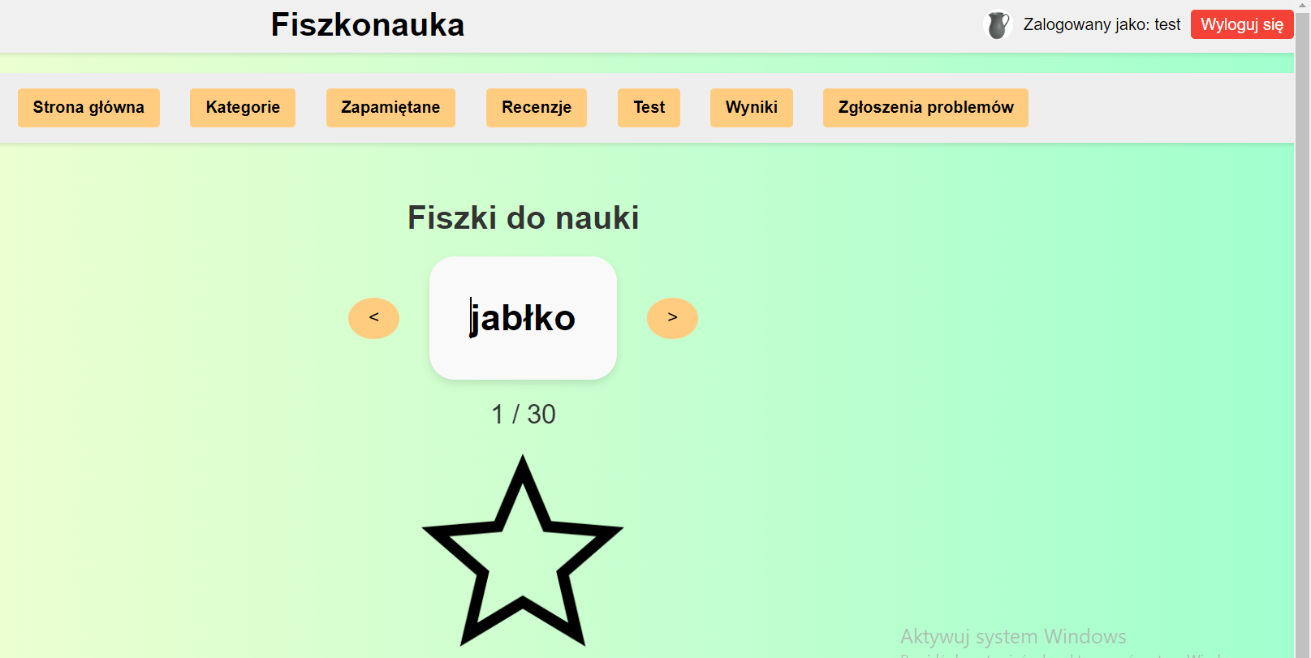

4.2 Przegląd fiszek

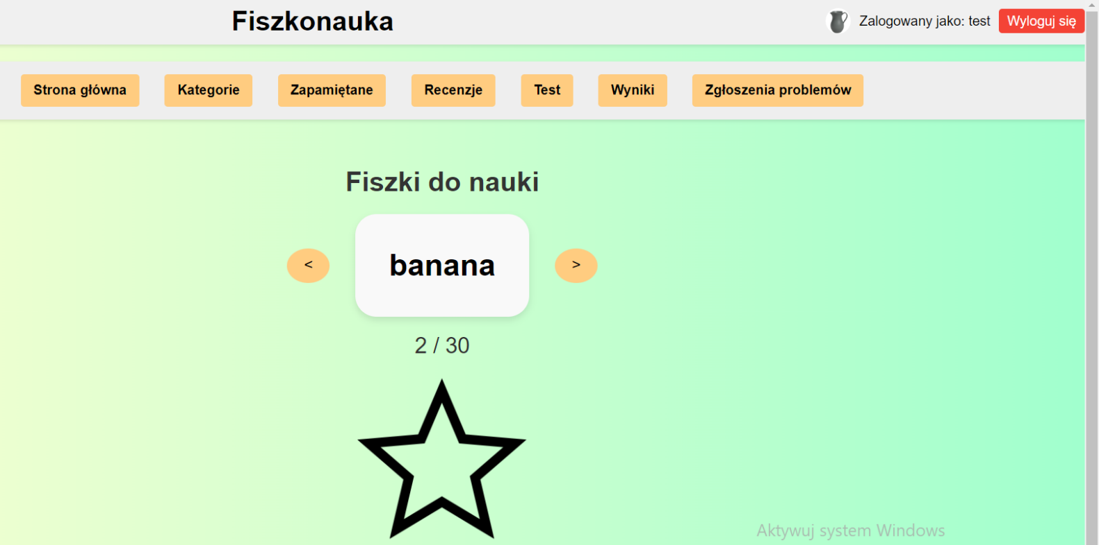

4.3 Przegląd fiszek

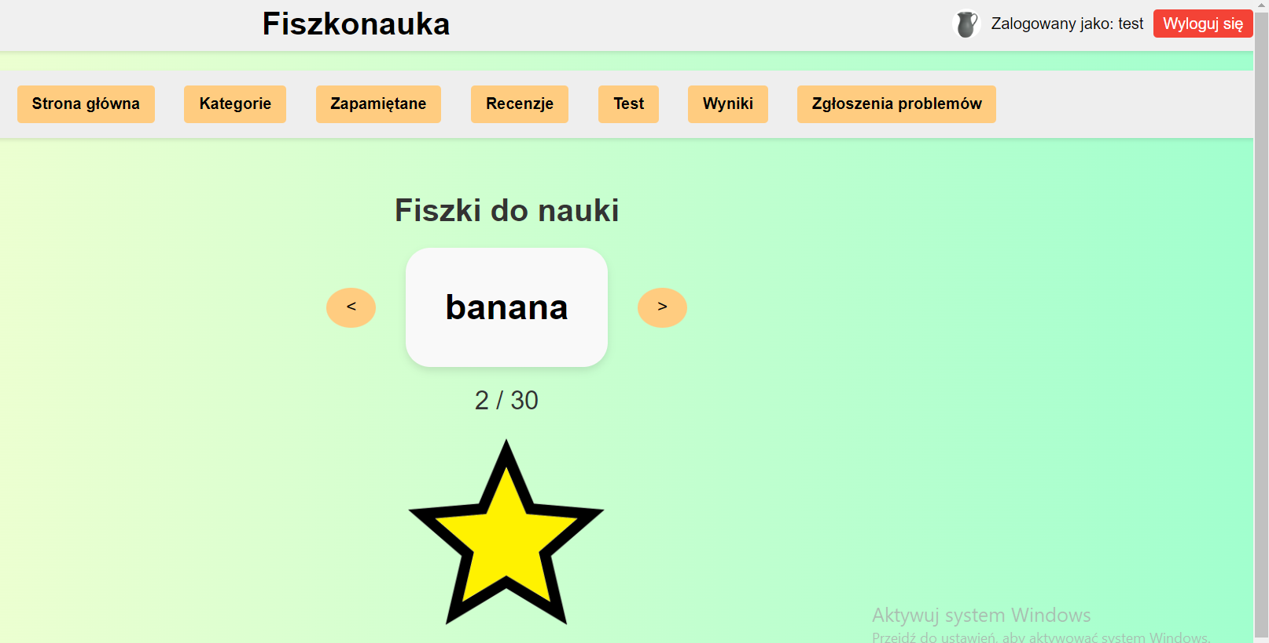

4.4 zapamiętane słówka

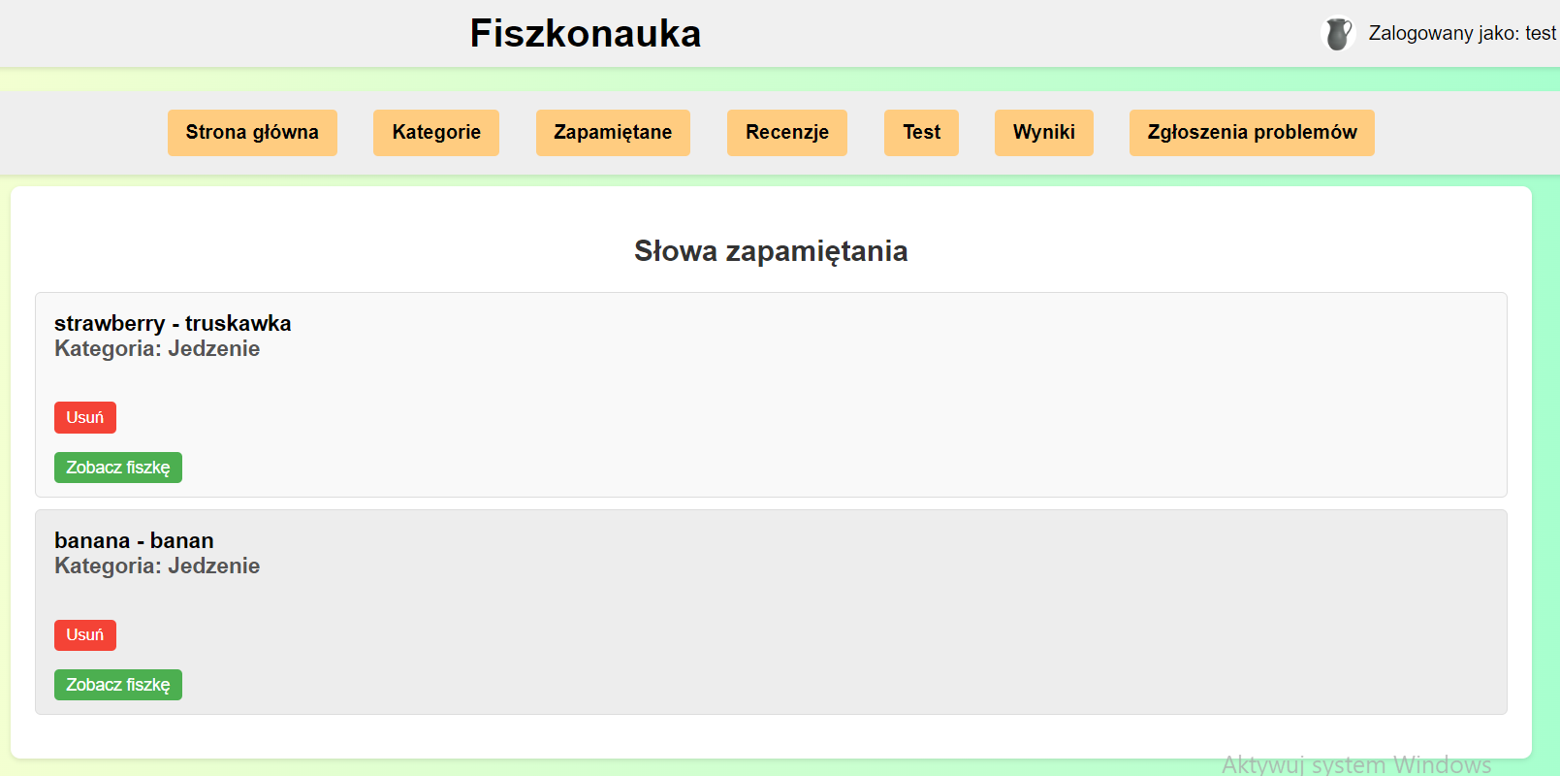

4.5 zapamiętane słówka

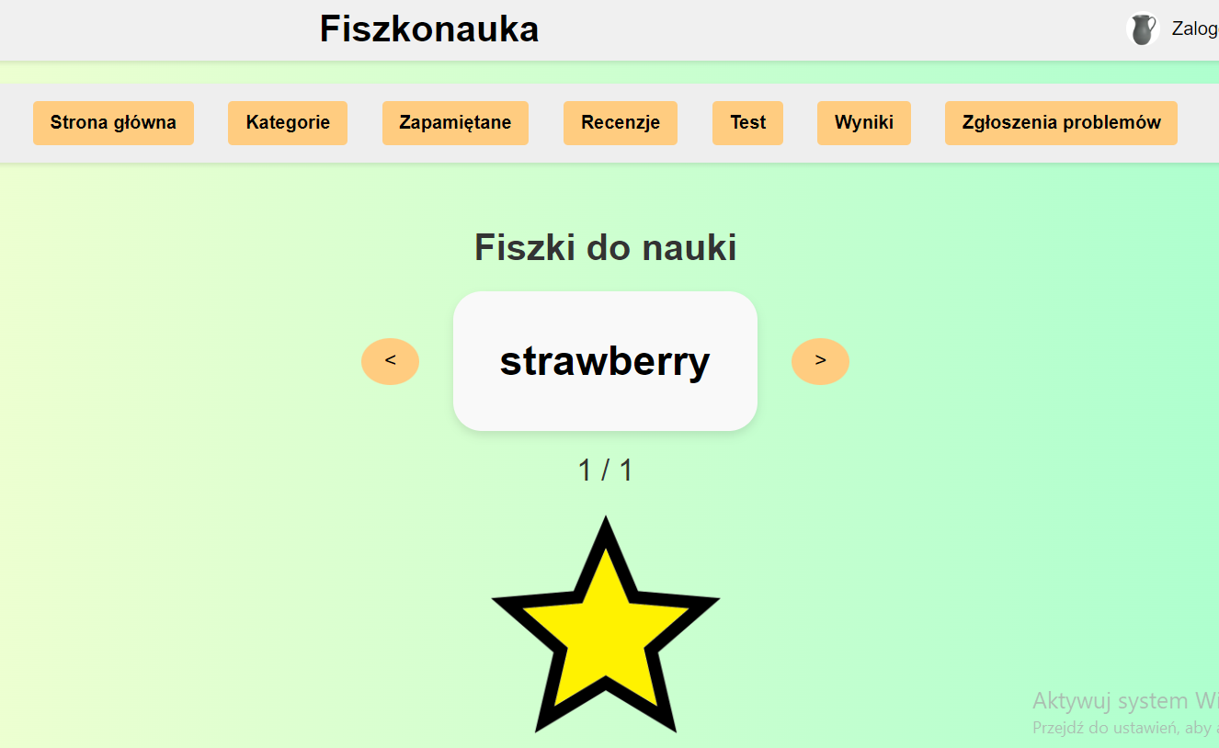

4.6 zapamiętane słówka

5. **Recenzja kategorii**: Użytkownik ma możliwość wystawiania recenzji i ocenę kategorii fiszek, pozwala też ona na czytanie recenzje innych użytkowników

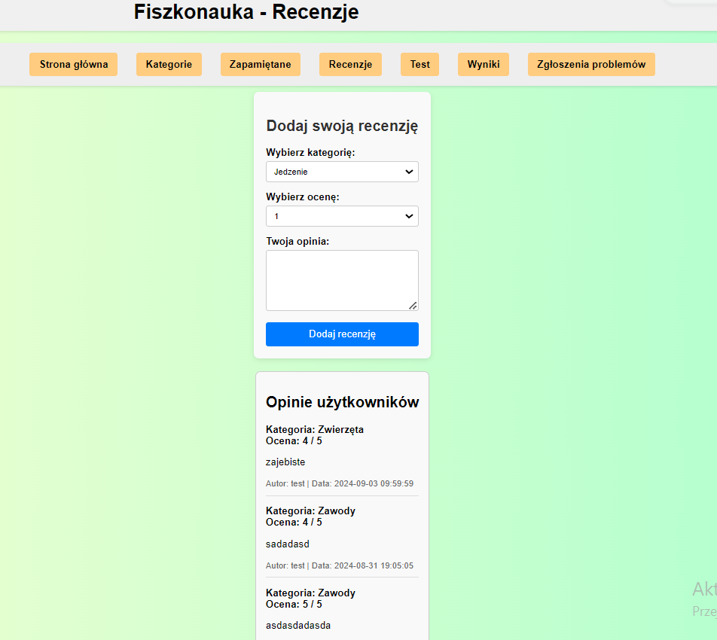

5. Recenzja kategorii

6.**Test wiedzy**: Użytkownik test wybranej kategorii i odpowiada na pytania dotyczące tłumaczeń. Na końcu testu aplikacja oblicza liczbę punktów oraz ocenę, które są zapisywane w bazie danych.

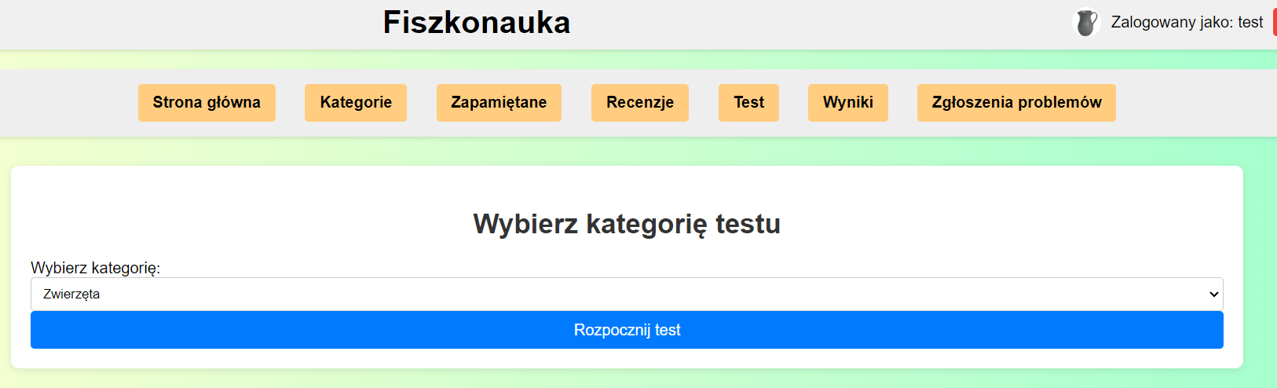

6.1 .Test wiedzy

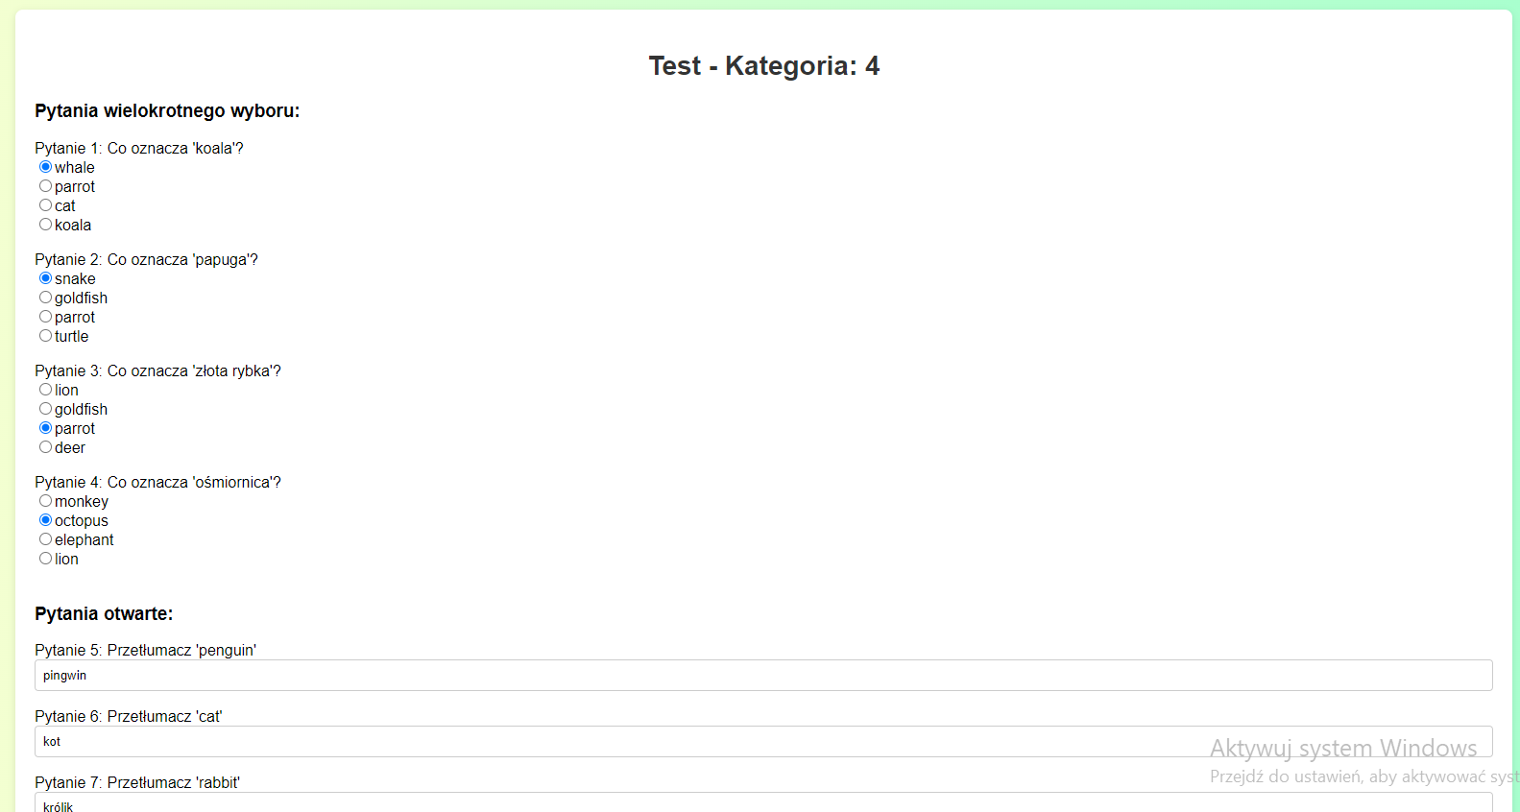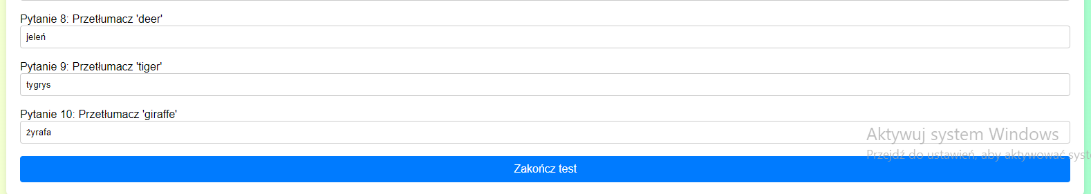

6.2 .Test wiedzy

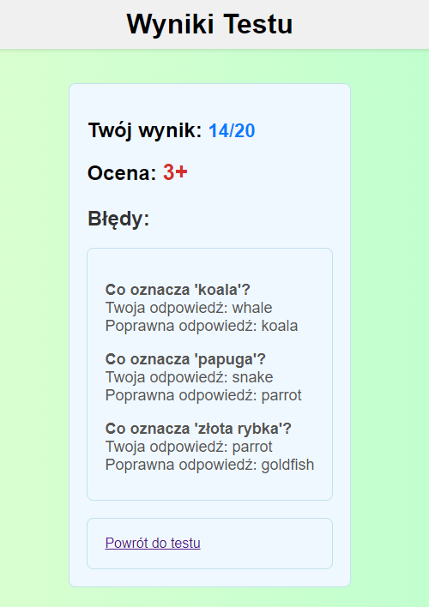

6.3 .Test wiedzy

7.**Wyniki testów**: Pozwala ona na wyświetlenie wszystkich wyników danego użytkownikach i może on porównywać swój progres wiedzy.

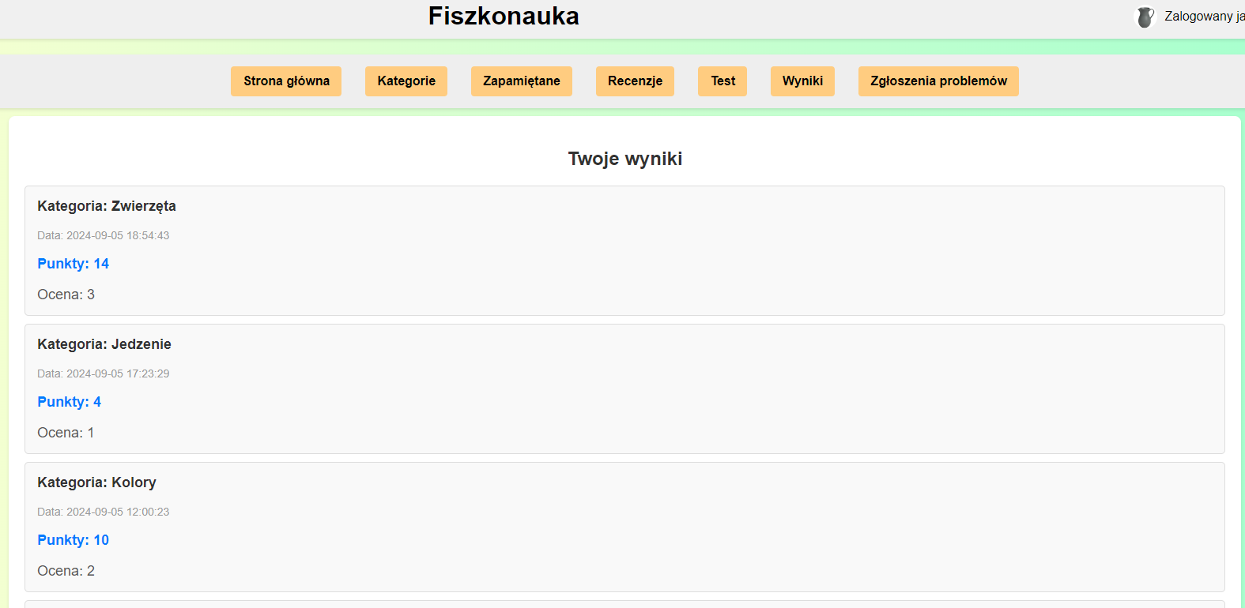

7.Wyniki testów

8**.Formularz zgłaszania problemów**: Pozwala użytkownikowi zgłaszać błędy lub problemy w działaniu aplikacji. Administrator może przeglądać i zarządzać zgłoszeniami.

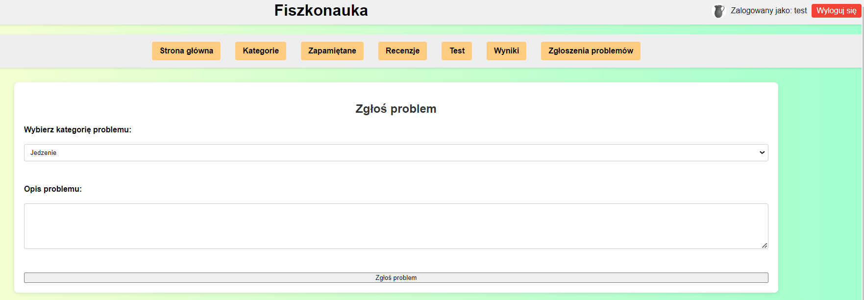

8.1 Formularz zgłaszania problemów

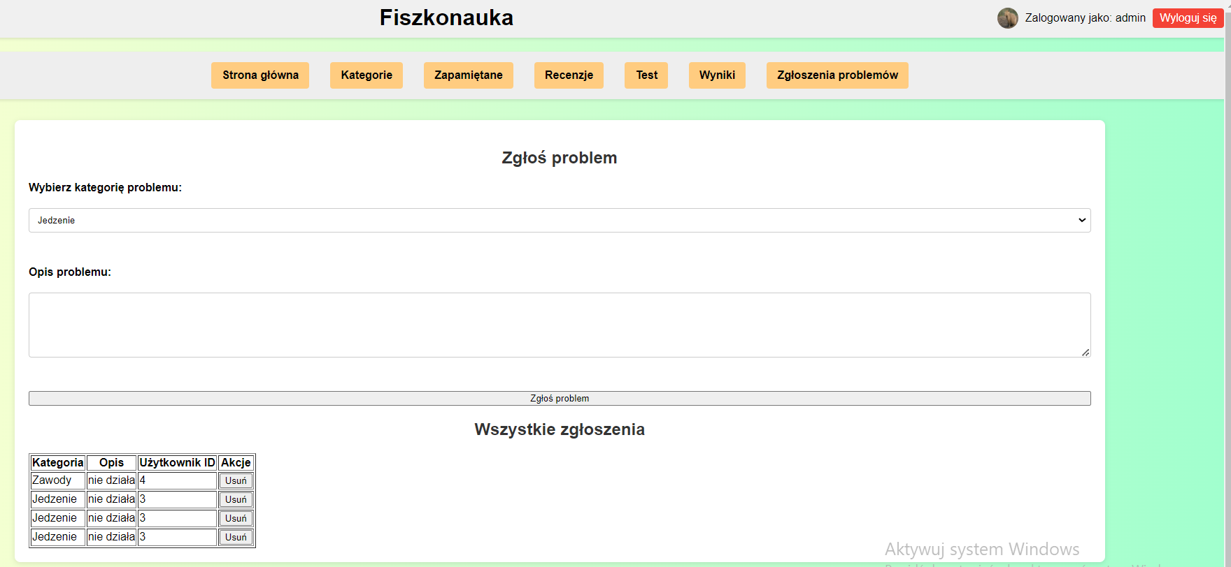

8.2 Formularz zgłaszania problemów

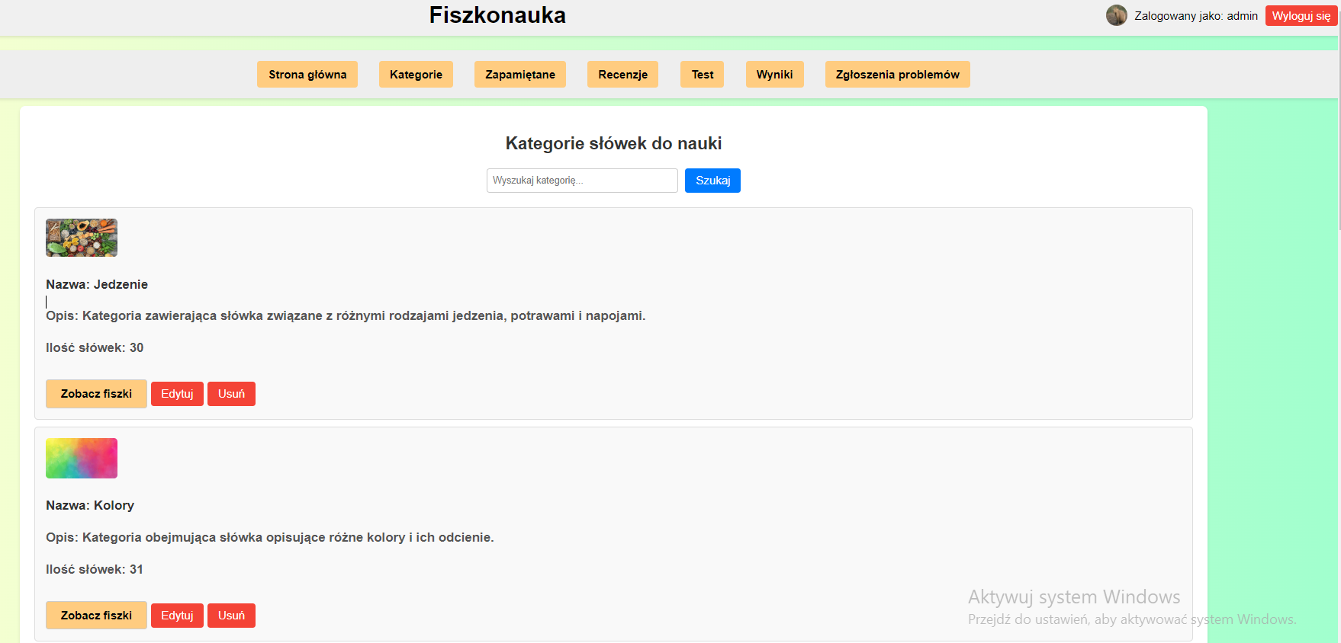9**.Panel administratora**: Administrator ma możliwość dzięki swojej roli na modyfikowanie , usuwanie dodawanie kategorii fiszek i ich słówek.

9.1 Panel administratora

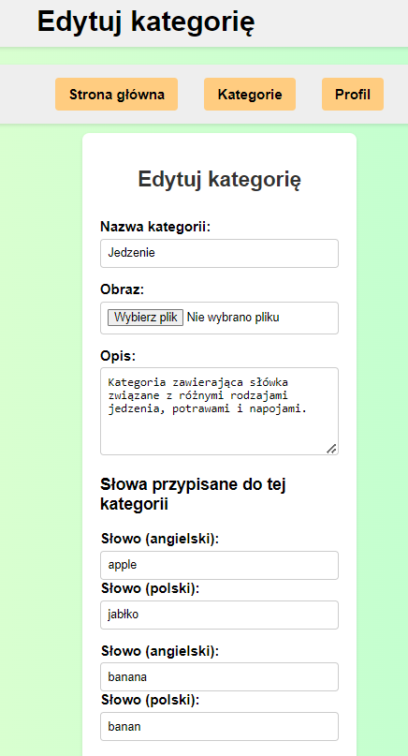

9.2 Panel administratora

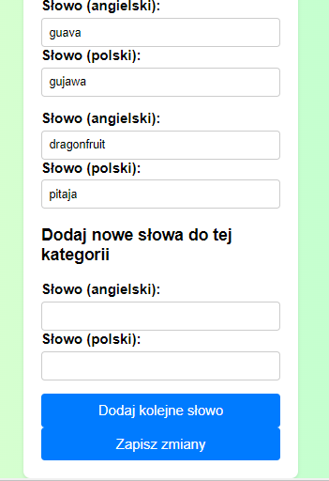

9.3 Panel administratora

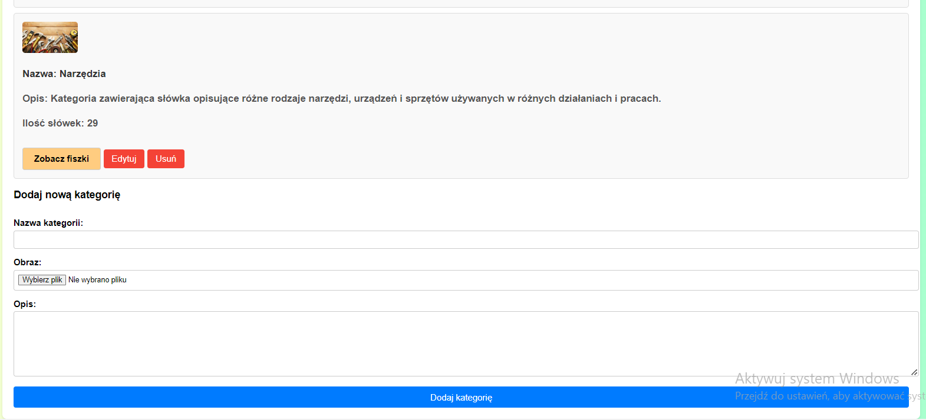

9.4 Panel administratora

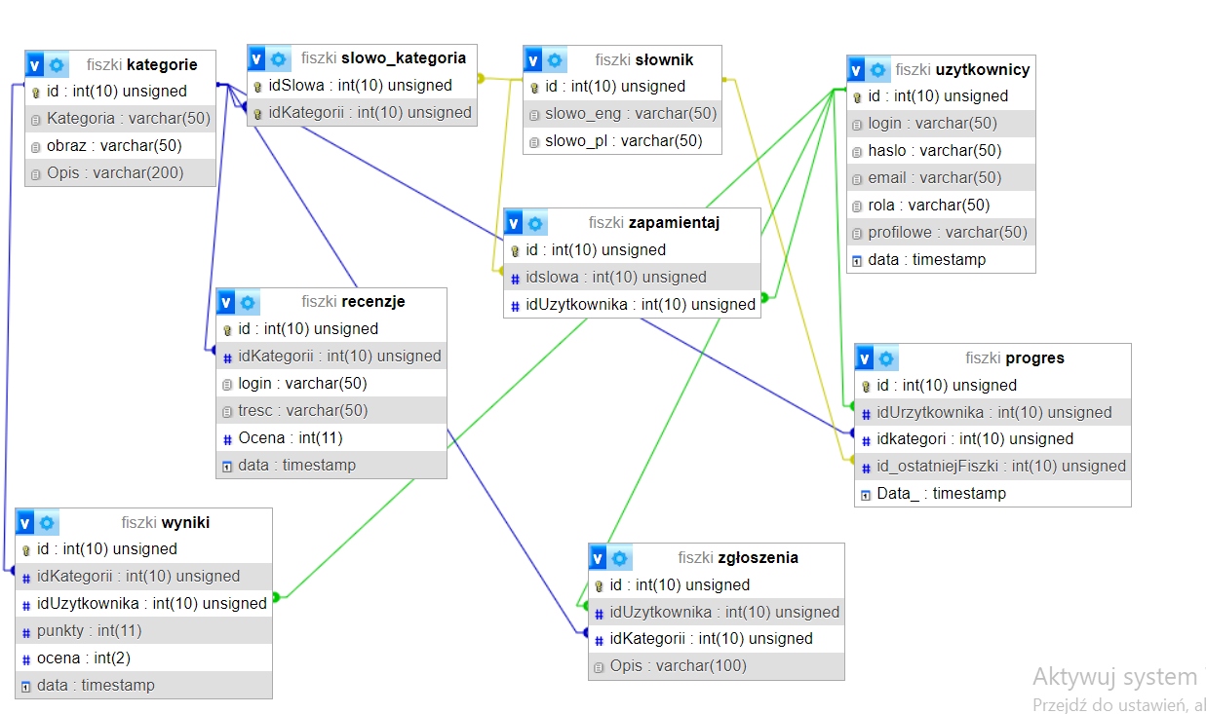6. Diagram tabel